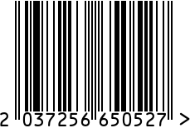

**Стол журнальный, интерьерный**

Артикул: 13RXFS5080L-GOLD

Вес (г): 5400

Габариты (ВхШхГ, см): 70х35х35

Состав: нержавеющая сталь,

закаленное стекло

Цвет: золотистый

Страна: Китай

Продавец: ООО «РУЗОНС»

Адрес: г.Москва, ВН.ТЕР.Г.,

Муниципальный

округ Обручевский,

пр-кт Ленинский, д.111, к.1

